邮箱绑定解绑需求文档

1. 绑定和解绑邮箱流程

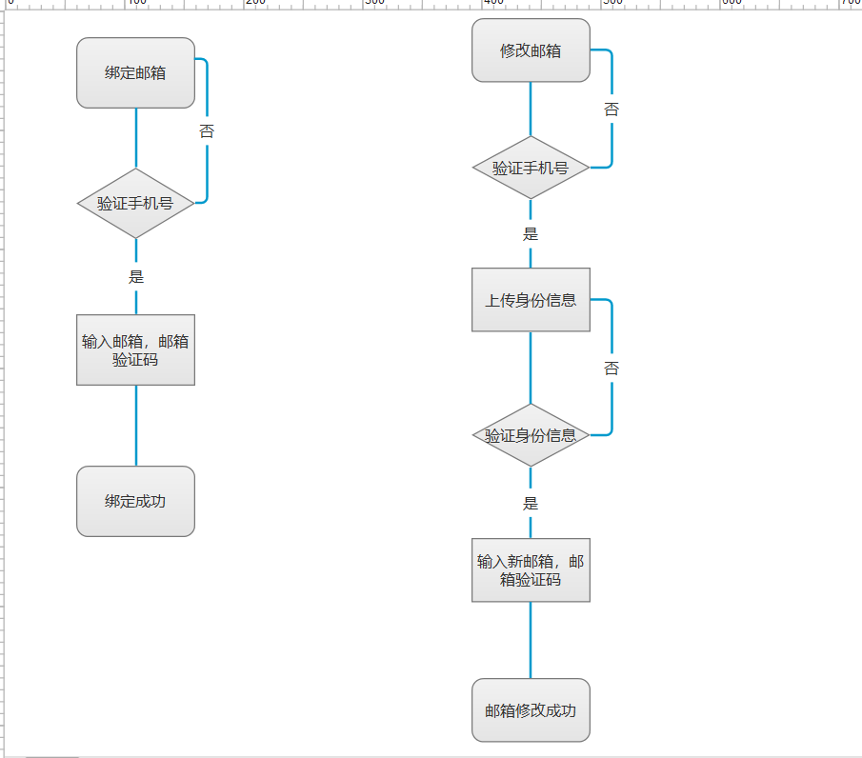

1. 页面流转

手机APP【我的】页面点击【设置】— 去绑定邮箱 — 验证手机号 — 输入邮箱验证码绑定成功。

手机APP【我的】页面点击绑定的邮箱 —更改邮箱 — 验证手机号 —上传身份信息 —绑定新邮箱。

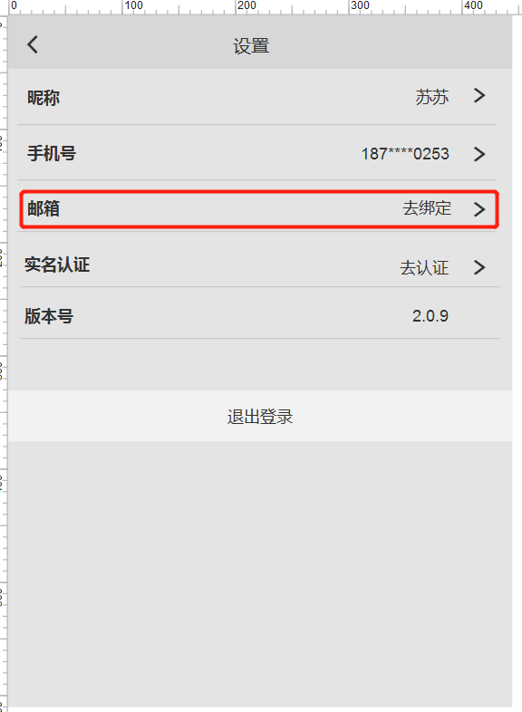

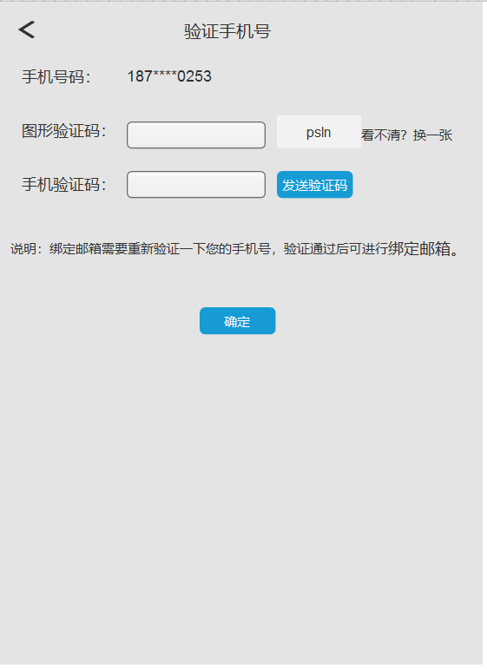

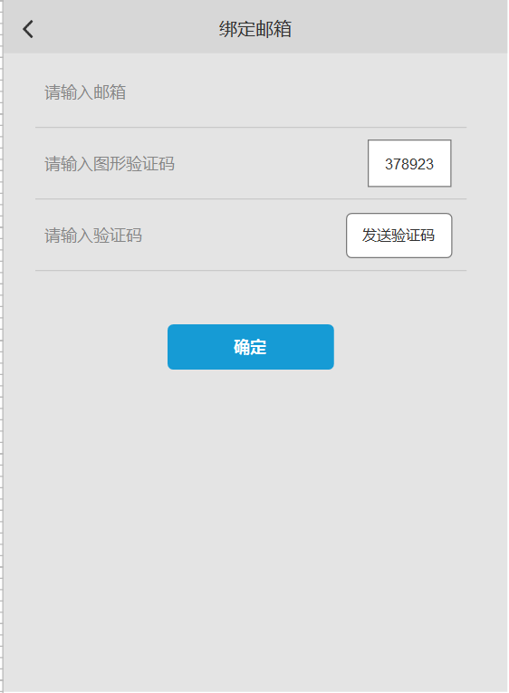

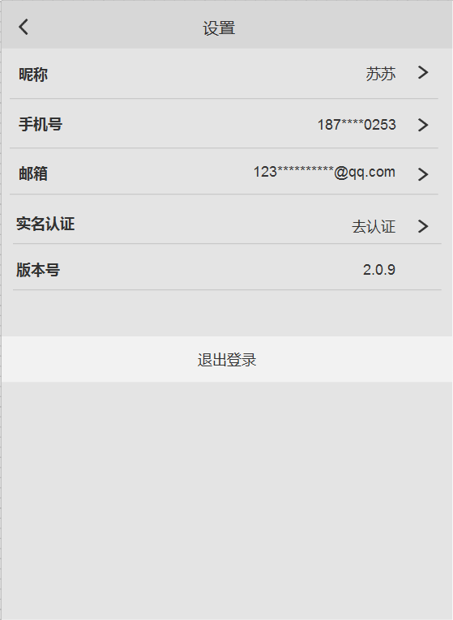

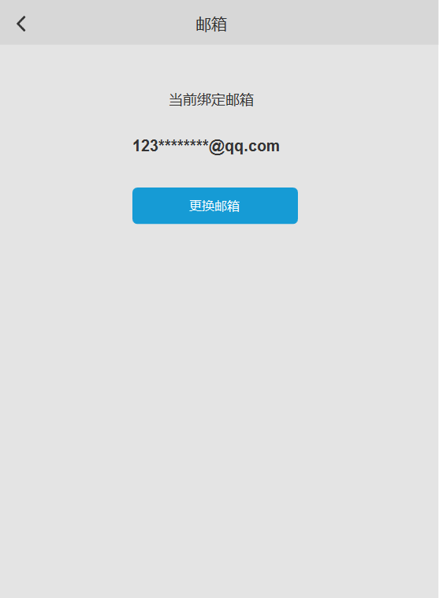

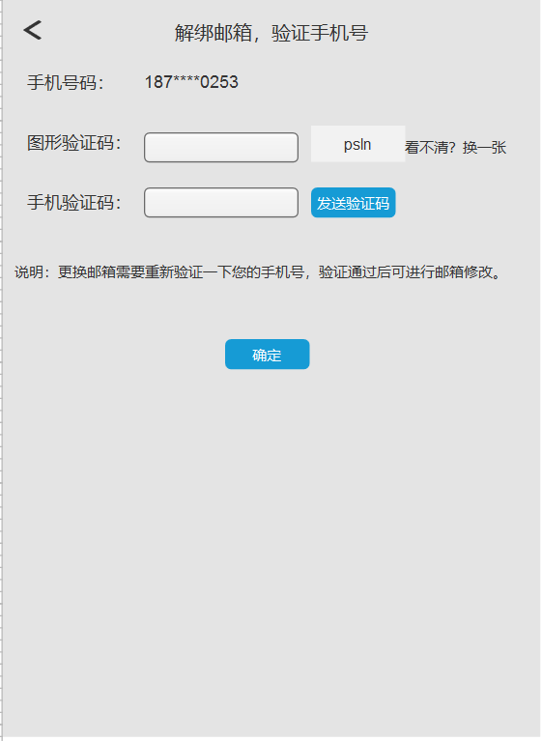

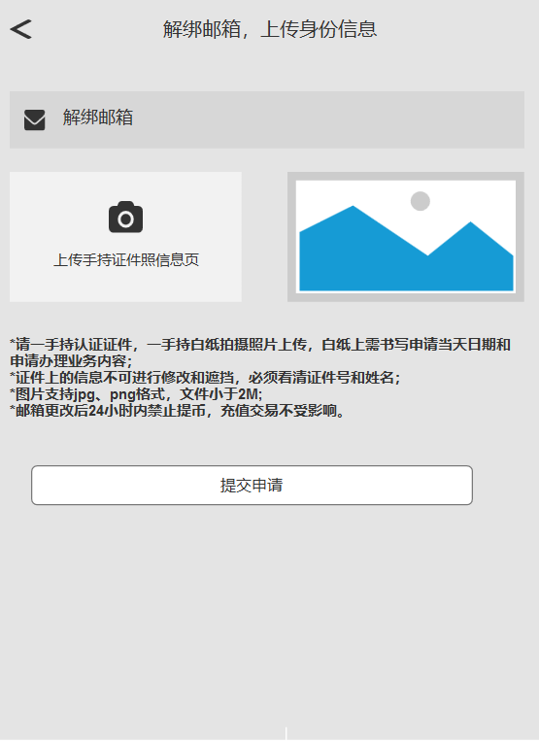

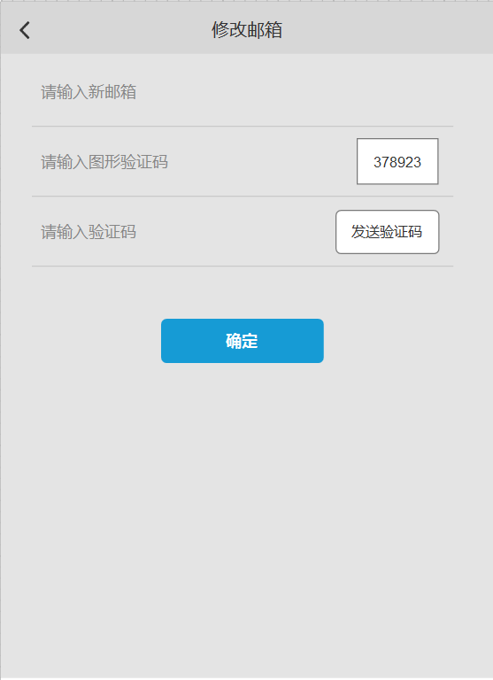

1. 需求说明

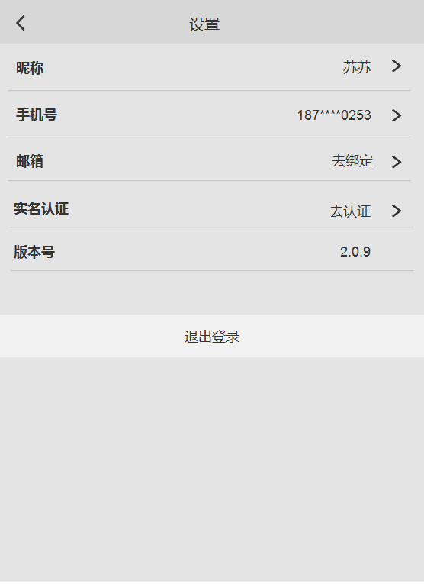

点击去绑定跳转验证手机号页面

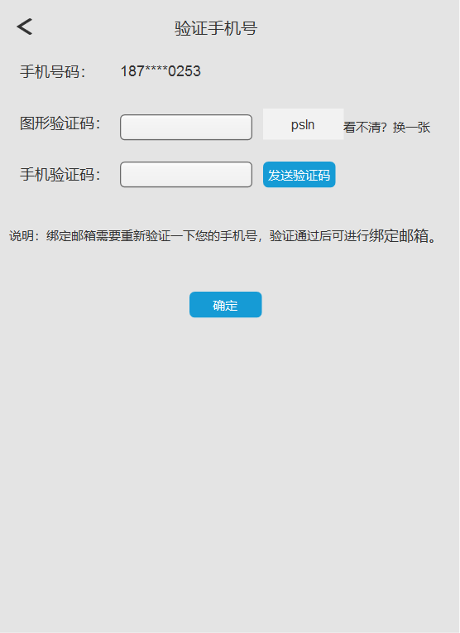

绑定邮箱先验证手机号，验证成功跳转绑定邮箱页面

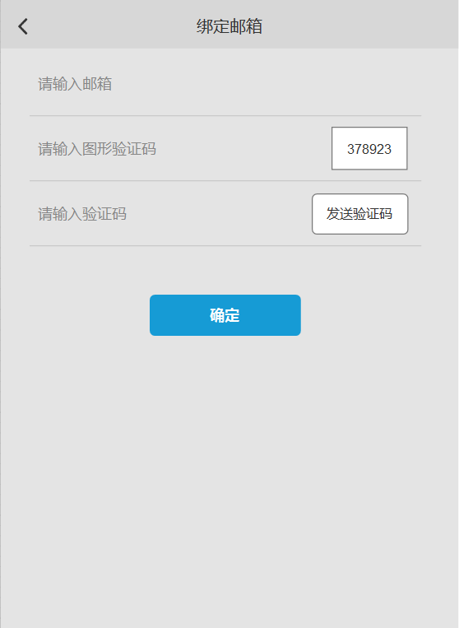

说明：1.邮箱格：名称（英文字母、数字、下划线）+@邮箱符号+后缀，①不是以上面邮箱格式提示信息：邮箱输入格式有误，请重新输入。②输入邮箱已经在别的账户绑定，提示信息：此邮箱已被其他账号绑定。

2.输入图形验证码，输入的数字与右侧图片里验证码不符toast提示：图形验证码有误，请重新输入。

3.输入邮箱验证码，验证码与后端邮箱接口验证码校验，校验成功无提示信息，校验失败的提示信息：请输入正确的验证码

4.数据输入是异步，每次输入都要校验。邮箱、图形验证码、验证码都输入正确点击确定，提示信息：已成功绑定。跳转回设置页面。

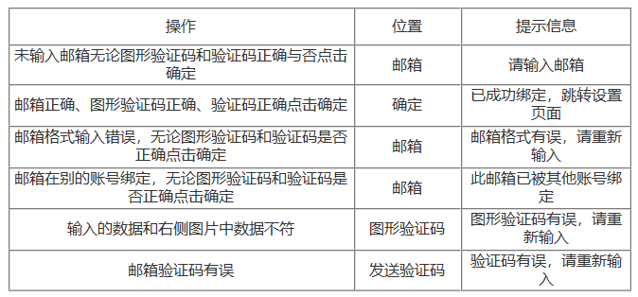

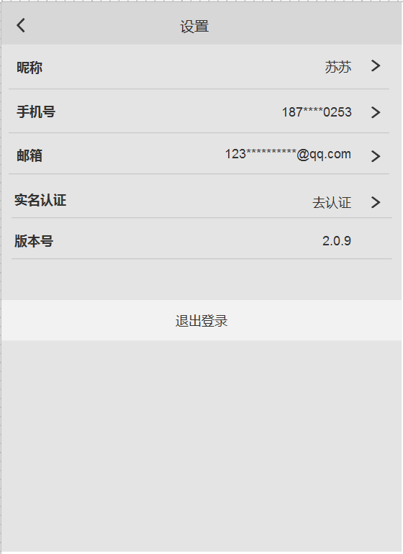

说明：1.用户绑定好邮箱明文展示在邮箱这栏。

2.点击向右按钮可修改邮箱。

3.绑定后的邮箱密文展示，前三位明文后面是\*号表示

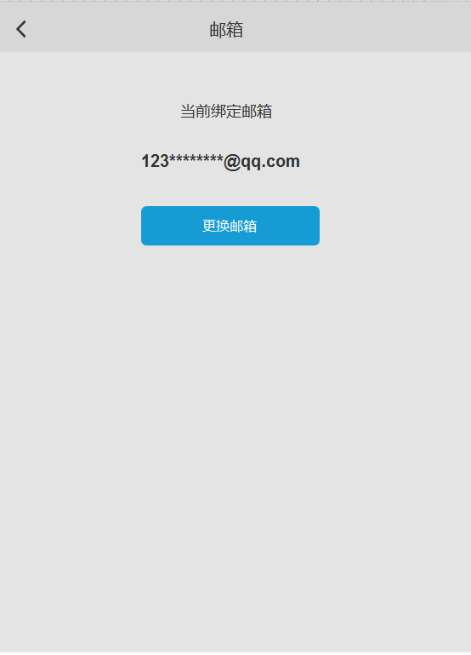

说明：1.此页面上一页面是设置点邮箱进入的页面，点击更换邮箱是【解绑邮箱，验证手机号】页面。

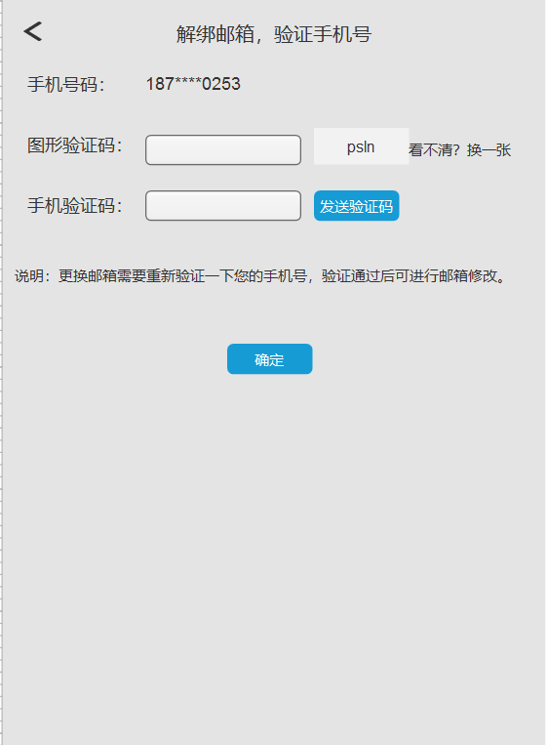

和之前需求一样

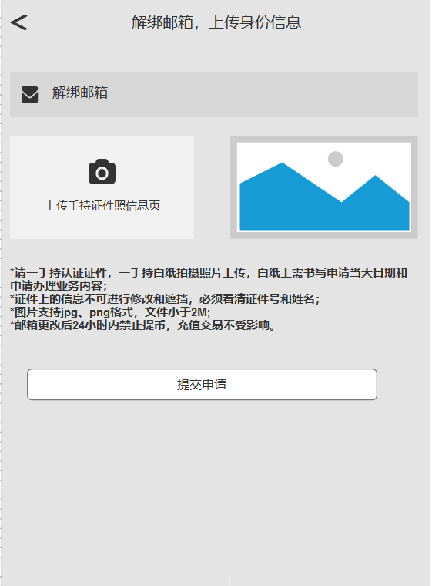

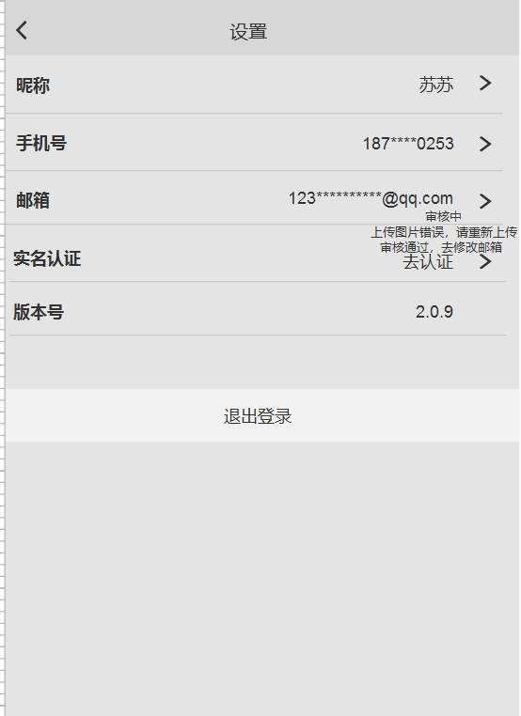

说明：1.提交申请后弹窗提示：已提交，跳转设置页面显示状态

2.三种状态分别为：【审核中】不可点击，【图片错误，请重新上传】点击后跳转上传身份信息页面，【审核通过，去修改邮箱】跳转邮箱页面输入新邮箱。

3.页面半个小时没操作，返回验证手机号页面。

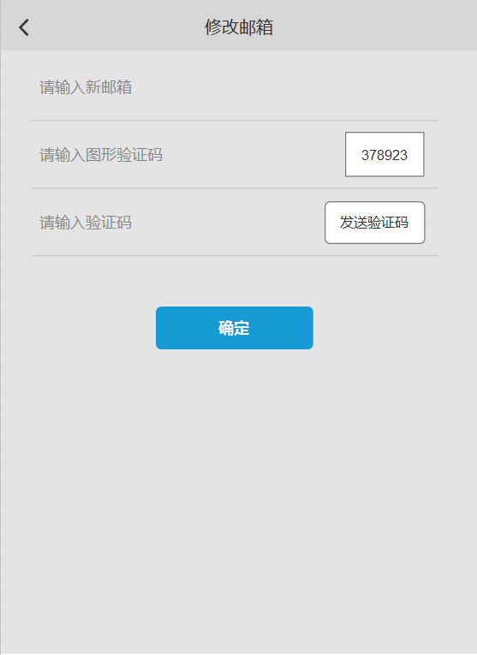

说明：1.修改邮箱对新邮箱、图形验证码、邮箱验证码校验方式和绑定邮箱一样的校验方式。

2.输入正确的新邮箱、图形验证码、邮箱验证码后提示信息：邮箱修改成功。跳转设置页面，显示新修改的邮箱。新邮箱密文展示。